

Министерство образования и науки Республики Дагестан

МКУ «УОБР»

**МКОУ «Нижне – Дженгутаевская средняя общеобразовательная**

**школа» им. Героя Советского Союза Ю.Акаева**

368202 РД, Буйнакский район, селение Н-Дженгутай, ул. Костемеревского 31

n–dzhenqutaj_school@mail.ru www.njenqutay.dagschool.com

ИНН – 0507009730, КПП – 050701001, ОГРН – 1030500714782

**Тел. отд. кадр. 8(928)0585861**

**Информация**

о проведении акции «Армейский чемоданчик

в МКОУ «Н-Дженгутаевская СОШ»

В рамках празднования месячника защитников Отечества в школе была объявлена Всероссийская акция «Армейский чемоданчик».  
     **Цель акции:** приобщение школьников к изучению традиций и истории защиты Отечества на примере своей семьи.  
     **Задачи:**  
познакомить школьников с историей выполнения воинского долга членами своей семьи;  
познакомить школьников с предметами быта родственников, прошедших службу в Вооруженных Силах, силовых и специализированных структурах, выполняющих работу по оказанию помощи, а также охране жизни и здоровья граждан Российской Федерации;  
показать значение и роль защитника Отечества в истории нашей страны на примере своей семьи и связанные с этим традиции.

   Обучающиеся и педагоги школы в преддверье Дня Защитника Отечества присоединились к патриотической акции «Армейский чемоданчик».

До 18 февраля обучающимся необходимо собрать предметы быта и досуга родственников, прошедших армейскую службу. Каждый класс в ходе акции собирает свой «армейский чемоданчик», своего рода переносной музей, куда складываются принесённые вещи.   
    19 февраля в фойе школы была организована выставка укомплектованных классных чемоданов с военными реликвиями. 

     Акция стартовала в первую неделю февраля и в нашей школе началась с обхода классов и бесед. Школьникам рассказали о сути акции, о том, что нужно сделать, чтобы стать её участником. Вскоре первые предметы солдатского быта уже оказались на школьных партах. Обучающиеся с интересом рассматривали элементы обмундирования различных родов войск, а самые смелые и применяли пилотки пехотинцев и бескозырки.

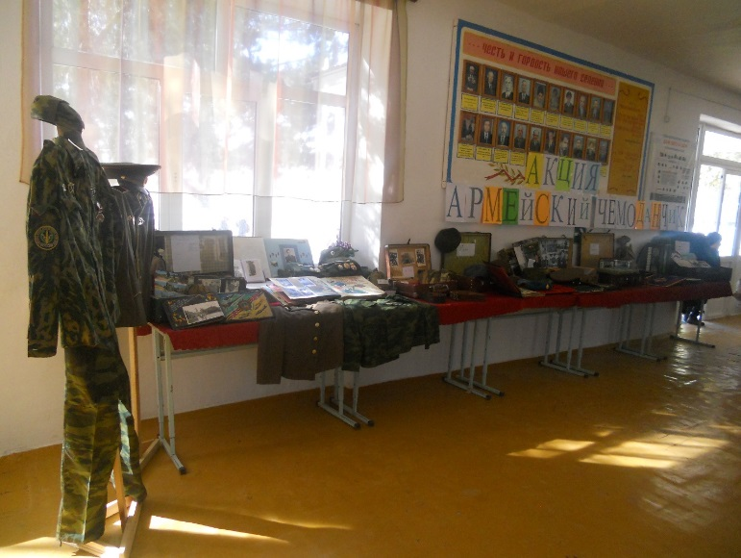 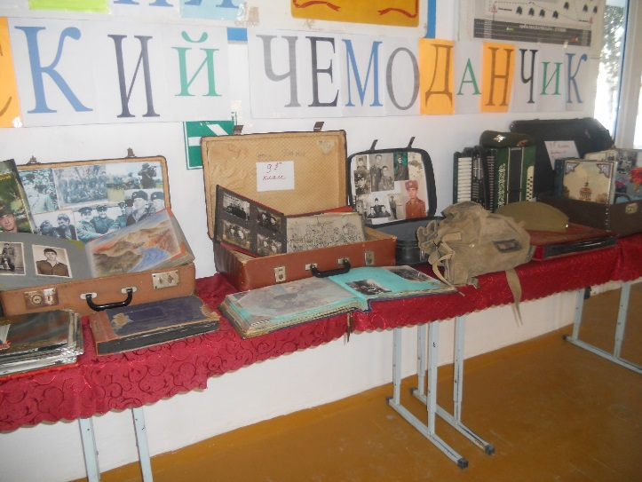

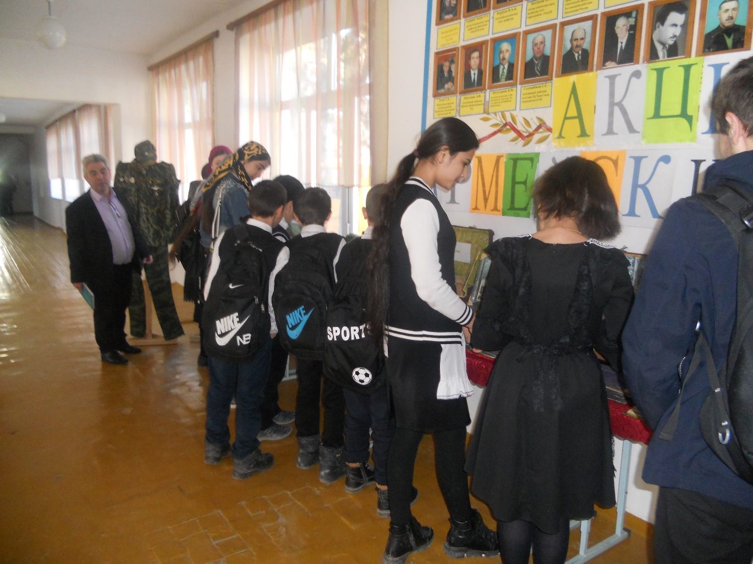

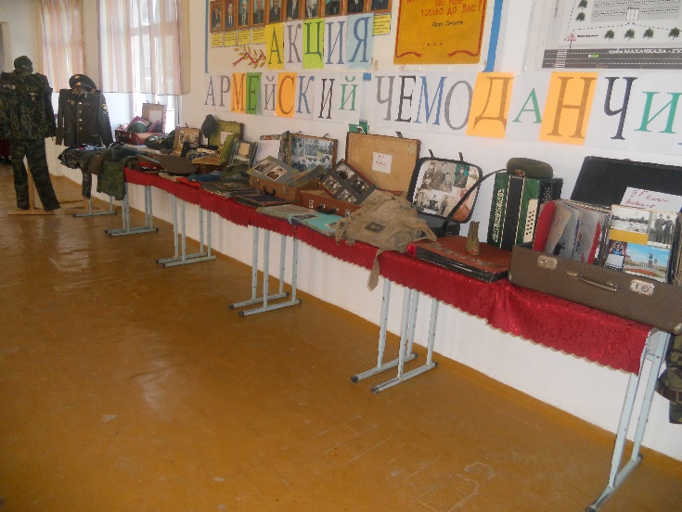 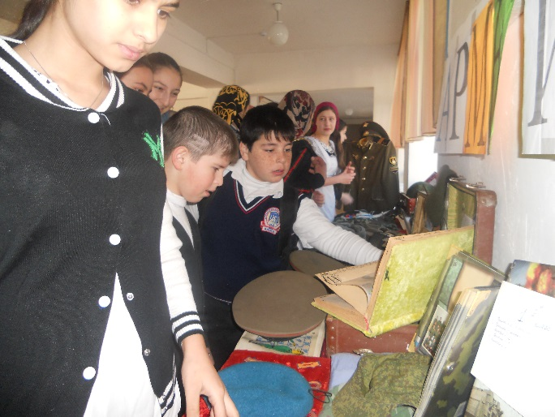

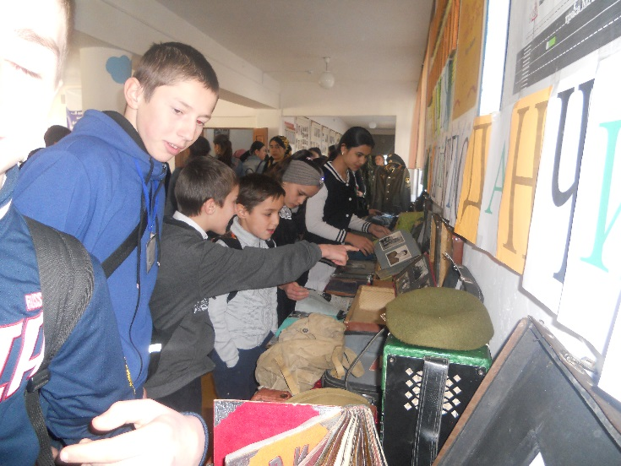 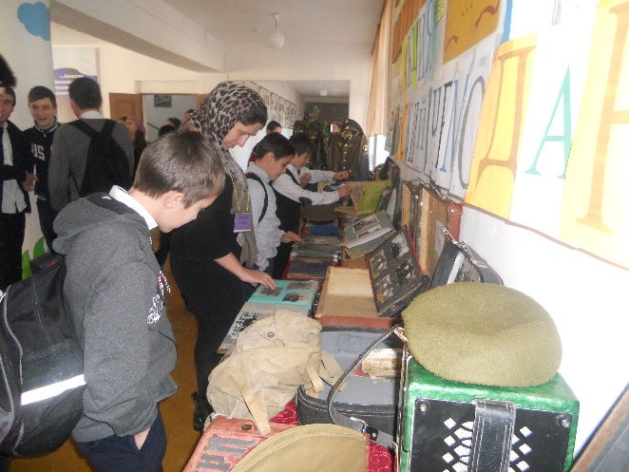

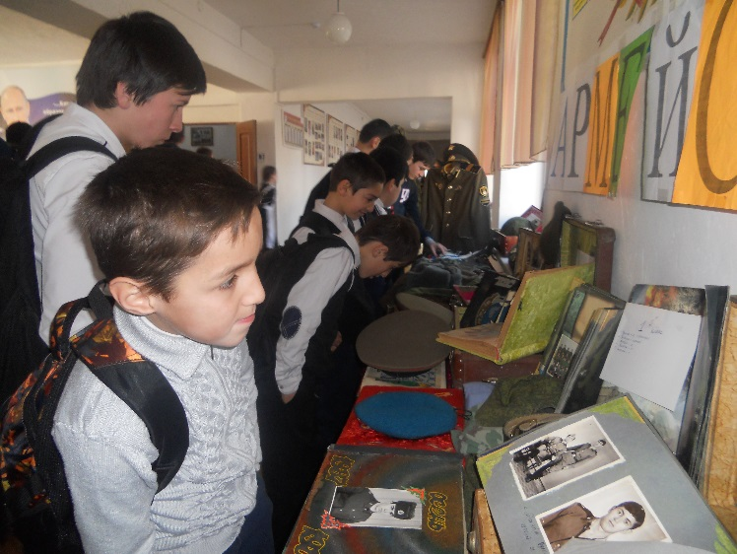 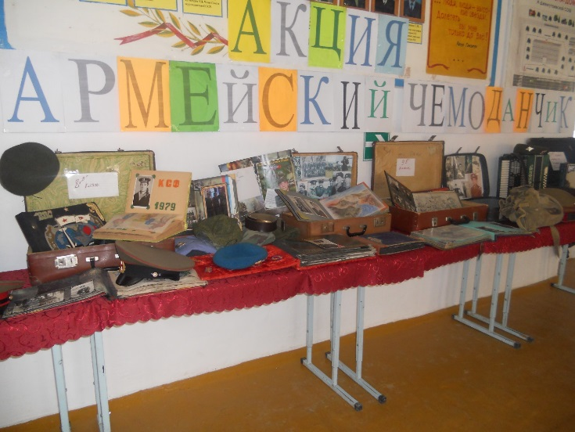

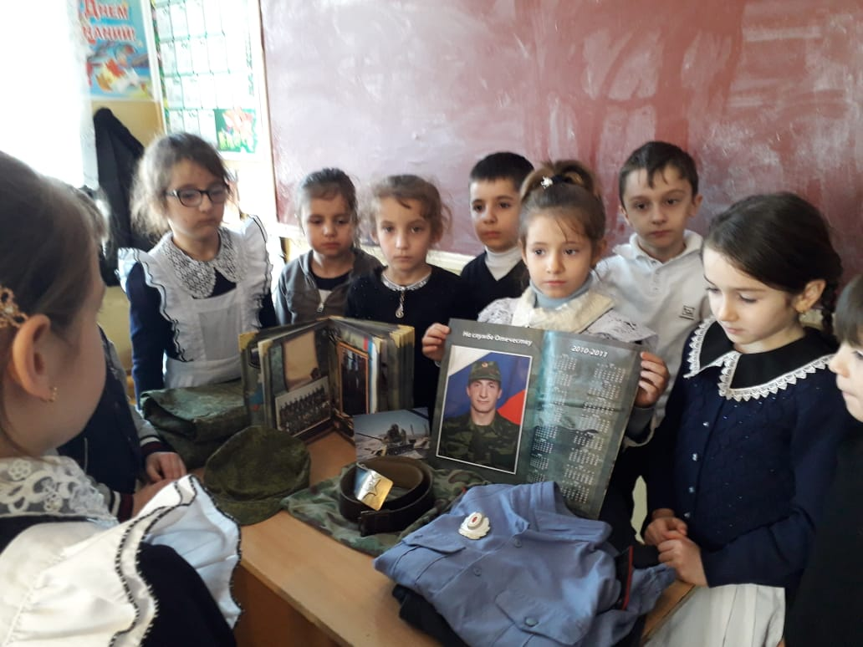 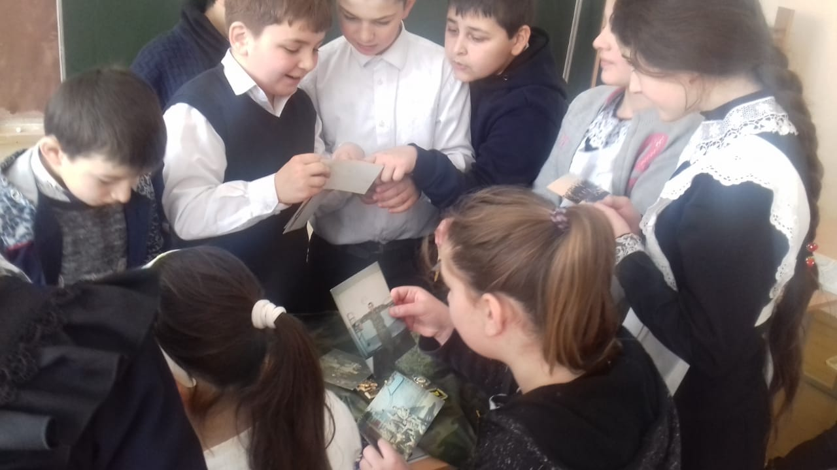

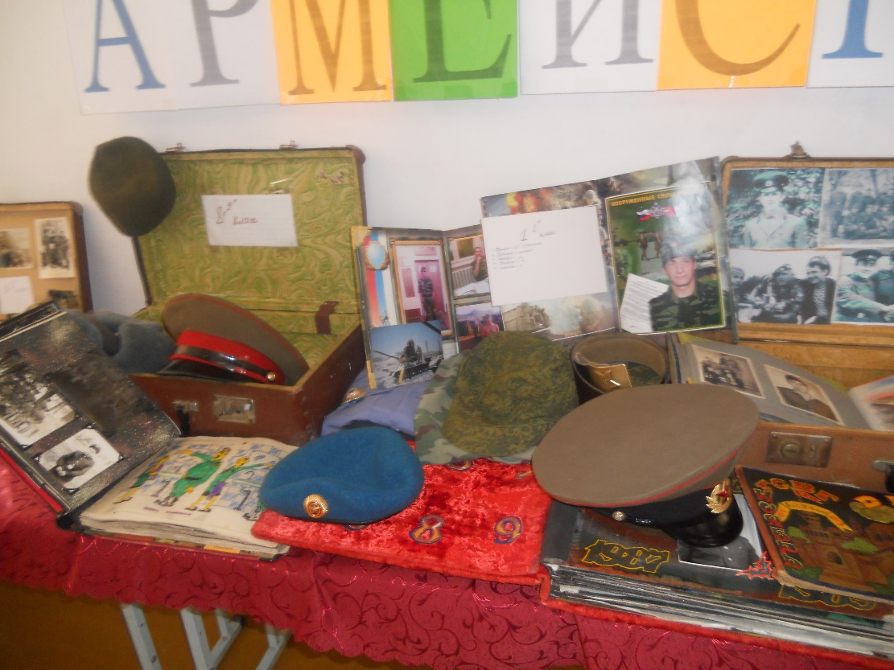

Зам по ВР: М.М.Чопанов